La grande azienda ceca investe in CLAAS
Un ordine unico e importante: CLAAS e AGRALL consegnano diciassette trattori XERION 12 TERRA TRAC a RHEA Holding
Harsewinkel/Prosiměřice/ Stary Petrin-Safov, luglio 2025: alla fine di giugno, l'importatore CLAAS AGRALL, insieme ai rappresentanti CLAAS e di Cathrina Claas-Mühlhäuser, ha consegnato diciassette trattori di grandi dimensioni della serie XERION 12 TERRA TRAC al cliente RHEA Holding nella Repubblica Ceca. Si tratta del più grande ordine singolo fino ad oggi per i trattori di grandi dimensioni prodotti in Harsewinkel e lanciati sul mercato nel 2023.

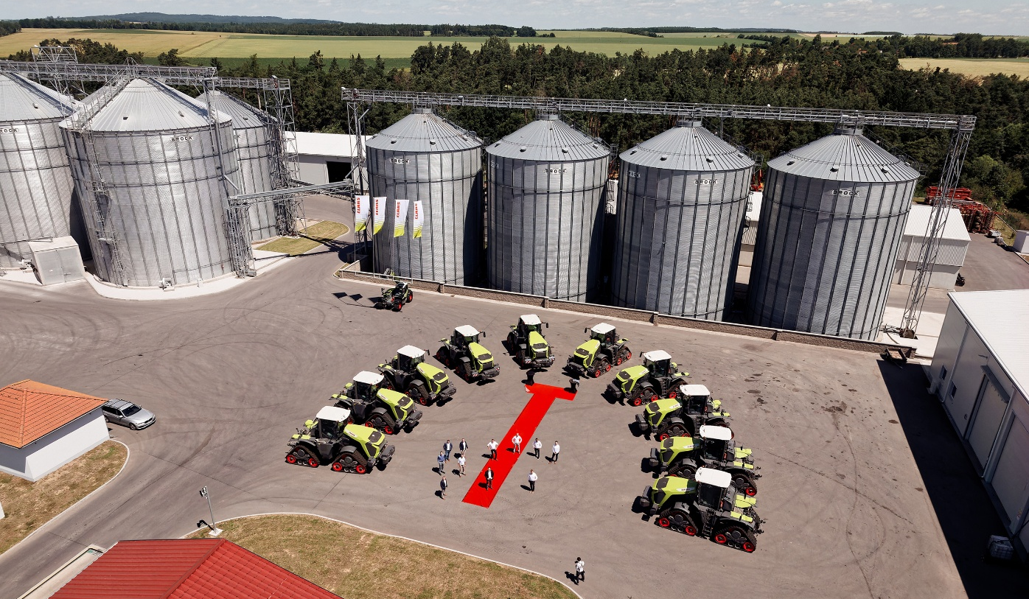
Dieci dei diciassette XERION 12 TERRA TRAC portati alla sede RHEA per la consegna ufficiale.

Di più non si può: con diciassette trattori di grandi dimensioni XERION 12 TERRA TRAC, la RHEA Holding ceca gestirà la flotta trattori a trazione integrale più potenti del mercato. I sei XERION 12.650 TERRA TRAC e gli undici XERION 12.590 TERRA TRAC lavoreranno da oggi, gli oltre 25.000 ettari di terreno come meglio non si può.
Dopo la prima tranche consegnata in primavera, di una gran parte degli XERION 12 TERRA TRAC, proprio in tempo per i preparativi della semina, la consegna ufficiale è avvenuta poche settimane fa, alla presenza di rappresentanti CLAAS e dell'importatore AGRALL.
Cathrina Claas-Mühlhäuser, Presidente del Comitato degli azionisti CLAAS, il dottor Martin von Hoyningen-Huene e Christian Radons del Comitato esecutivo del Gruppo CLAAS hanno consegnato personalmente la flotta di grandi trattori alla famiglia proprietaria di Kolář. "Siamo molto orgogliosi che RHEA Holding, un cliente CLAAS di lunga data, abbia riposto la propria fiducia nel nostro trattore più potente, lo XERION 12 TERRA TRAC", dice Christian Radons, Executive Vice President Business Unit Service & Sales CLAAS. "Questo trattore è uno dei più efficienti, confortevoli ed economici del suo genere ed è perfetto per le aziende agricole lungimiranti come la RHEA Holding".
Martin von Hoyningen-Huene aggiunge: "Lo XERION 12 ha vinto quasi tutti i premi più importanti, tra cui il Tractor of the Year 2024, il Farm Machinery Award nella categoria Large Tractor e il premio AE50. Questo fantastico e imponente trattore ha ricevuto un eccellente riscontro da parte dei clienti in tutto il mondo sin dal suo lancio sul mercato a metà del 2023, sia in Europa che in Nord America, Australia o Sudafrica."

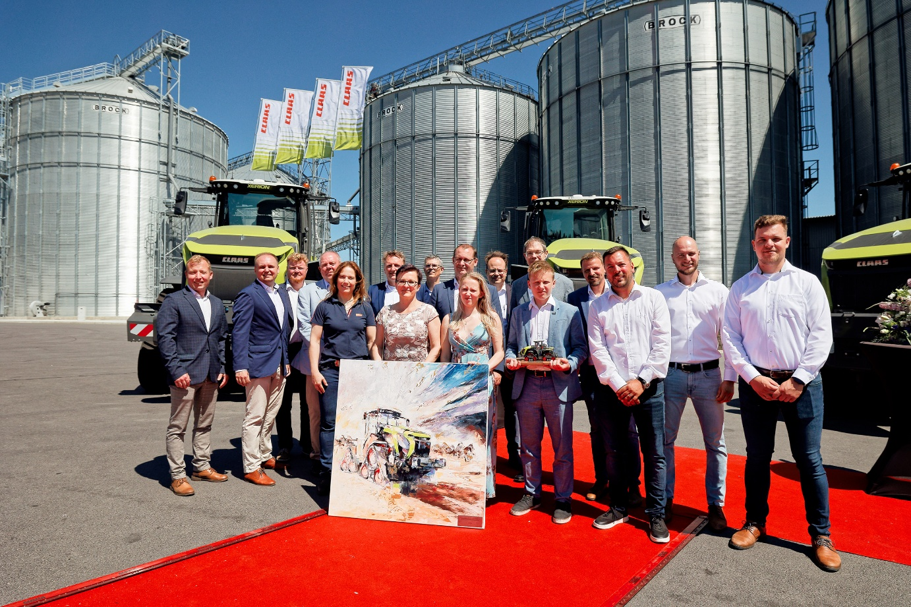
Cerimonia di consegna a Stary Petrin-Safov alla fine di giugno (da sinistra a destra): Václav Němec (Product Manager Trattore AGRALL), Jakub Trávníček (Sales Manager AGRALL), Martin Hladůvka (Sales Manager AGRALL), Josef Trávníček (Presidente del Consiglio di Amministrazione AGRALL), Cathrina Claas-Mühlhäuser, Achim Hoffmann (Vice Presidente CLAAS Central Europe), Lenka Kolářová (moglie di Josef Kolář, proprietario di RHEA), Tomáš Kvapil (Service Director AGRALL), Josef Kolář (proprietario di RHEA Holding), Lenka Kolářová (figlia), Christian Radons (Executive Vice President Business Unit Service & Sales), Dott. Vendite), il dott. Martin von Hoyningen-Huene (Executive Vice President Business Unit Tractors & Implements), Štěpán Kolár (figlio), Rainer Retzl (Head of Field Team CZ /SK CLAAS Central Europe), Milan Matula (Head of Marketing AGRALL), Michal Svoboda (Product Specialist Tractor AGRALL) e Tomáš Entler (Product Specialist Tractor AGRALL).

Più potenza ed efficienza con slittamento minimo e massima protezione del suolo
Sui campi di RHEA Holding, i diciassette XERION 12 TERRA TRAC sono utilizzati principalmente per la lavorazione del suolo, motivo per il quale sono stati acquistati diciotto nuovi attrezzi di lavorazione del suolo e seminatrici di Väderstad, in grado di eguagliare le prestazioni degli XERION 12. La composizione dei terreni varia dalla sabbia all'argilla pesante, alcuni sono molto pietrosi.
I motivi che hanno spinto il proprietario di RHEA Josef Kolář a scegliere questo tipo di trattore sono soprattutto i terreni estremamente pesanti, le finestre di coltivazione ridotte, e la necessità di una performance sempre al top. Non meno importante, anche il fatto che la manodopera può essere utilizzata anche nello spandimento di liquami o la produzione di mangimi.

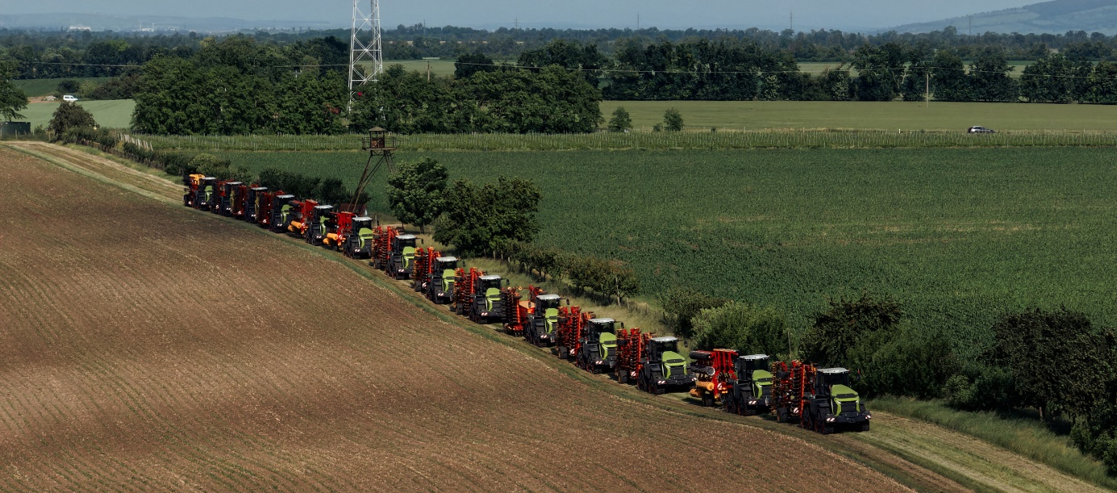
Quattordici dei diciassette XERION 12 TERRA TRAC al lavoro, in occasione dell'AGRALL Field Day di fronte a oltre 3.000 visitatori.

I primi XERION 12 TERRA TRAC sono stati consegnati nella primavera 2025 e hanno già completato diverse centinaia di ore di lavoro. "Gli operatori apprezzano particolarmente l'ampia cabina e il comfort di guida", riassume Josef Kolář, proprietario di RHEA. "Grazie al basso slittamento, che va dallo 0 a un massimo dell'1%, è stato possibile aumentare la produzione e ridurre il consumo di carburante per ettaro. La cingolatura e la conseguente minore compattazione del terreno riducono inoltre l'usura degli strumenti di lavoro sulle attrezzature".
Sin dalla sua fondazione nel 2009, RHEA Holding si affida a CLAAS Harsewinkel e a CLAAS Le Mans sia per le mietitrebbie che per i trattori XERION adatti ai lavori anche estremamente pesanti. Oggi l'azienda impiega circa 500 persone in diverse aree di attività. Oltre alla produzione di legname, ai lavori agricoli, all'allevamento di bovini da latte, alla pesca, le attività dell'azienda comprendono anche la silvicoltura e la caccia, nonché un vigneto e un'azienda edile per la costruzione di aziende agricole. L'impianto di alimentazione animale dell'azienda, inaugurato due anni fa, produce ogni anno circa 90.000 tonnellate di mangime per il proprio fabbisogno. "Un sentito ringraziamento a Josef Kolář e la sua famiglia per la fiducia riposta in noi per molti anni", spiega il direttore commerciale di AGRALL Martin Hladůvka. "La consegna della più grande flotta di XERION 12 TERRA TRAC al mondo non è solo un'importante pietra miliare nella storia dell'azienda per RHEA Holding, ma anche per noi di AGRALL, e dimostra quanto sia lungimirante, sostenibile e moderna l'agricoltura nel nostro Paese".

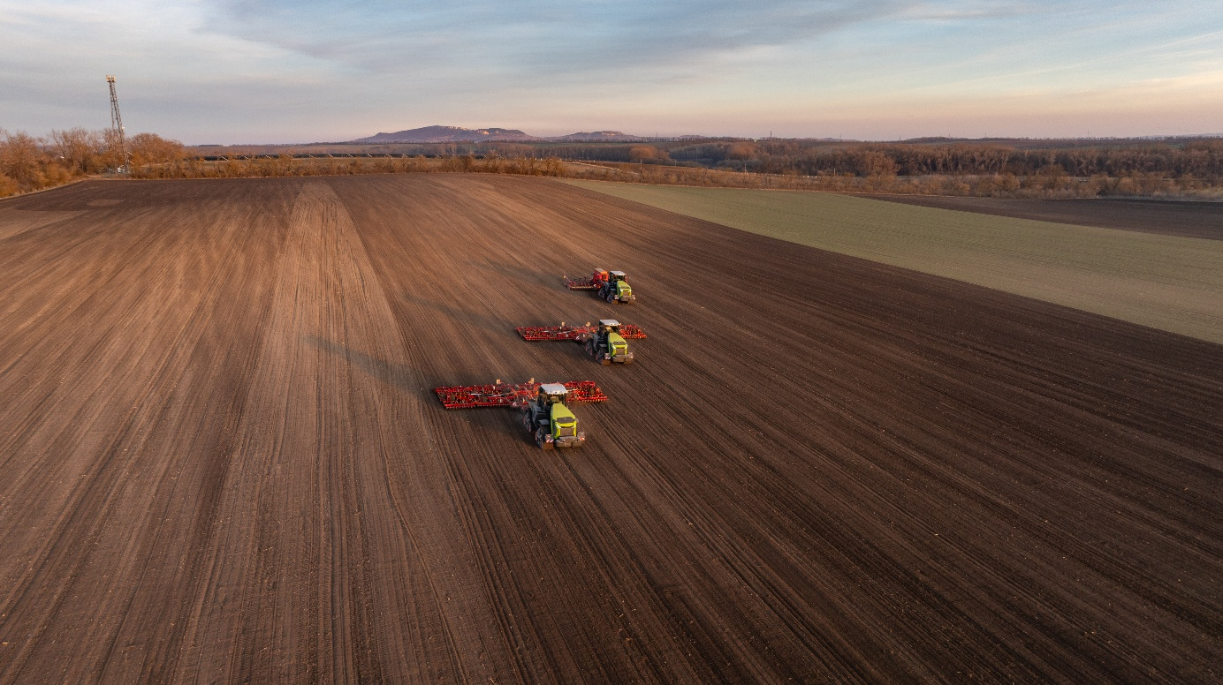
Consegna dei primi XERION 12 TERRA TRAC alla RHEA Holding in primavera e hanno già completato diverse centinaia di ore di esercizio nell'ordine di primavera.

Potenza scatenata: AGRALL mette in scena lo XERION 12
In occasione della consegna degli XERION 12 TERRA TRAC e dell'AGRALL Field Day organizzato a metà giugno sui campi di RHEA Holding con quattordici XERION 12 TERRA TRAC e oltre 3.000 visitatori, l'importatore CLAAS AGRALL ha prodotto un video clip con lo slogan "Forza scatenante". La love story, in omaggio allo XERION 12, ebbe inizio nel centro storico della capitale ceca, Praga, ma ha proseguito in occasione del test in campo di AGRALL fino all'utilizzo sui campi di RHEA Holding. "Lo XERION 12 TERRA TRAC ha impressionato fin dal suo lancio due anni fa, ma ancor di più dalla sua anteprima internazionale ad Agritechnica 2023", spiega Milan Matula, Marketing Manager di AGRALL. "Non ha solo un design unico, intelligente e versatile con numerose tecnologie e funzioni incomparabili, ma è interessante sapere che si è sviluppato grazie alla stretta collaborazione con Helmut Claas. Esiste un legame altrettanto stretto tra la famiglia Kolář e lo XERION, e lo vogliamo trasmettere con il nostro video".
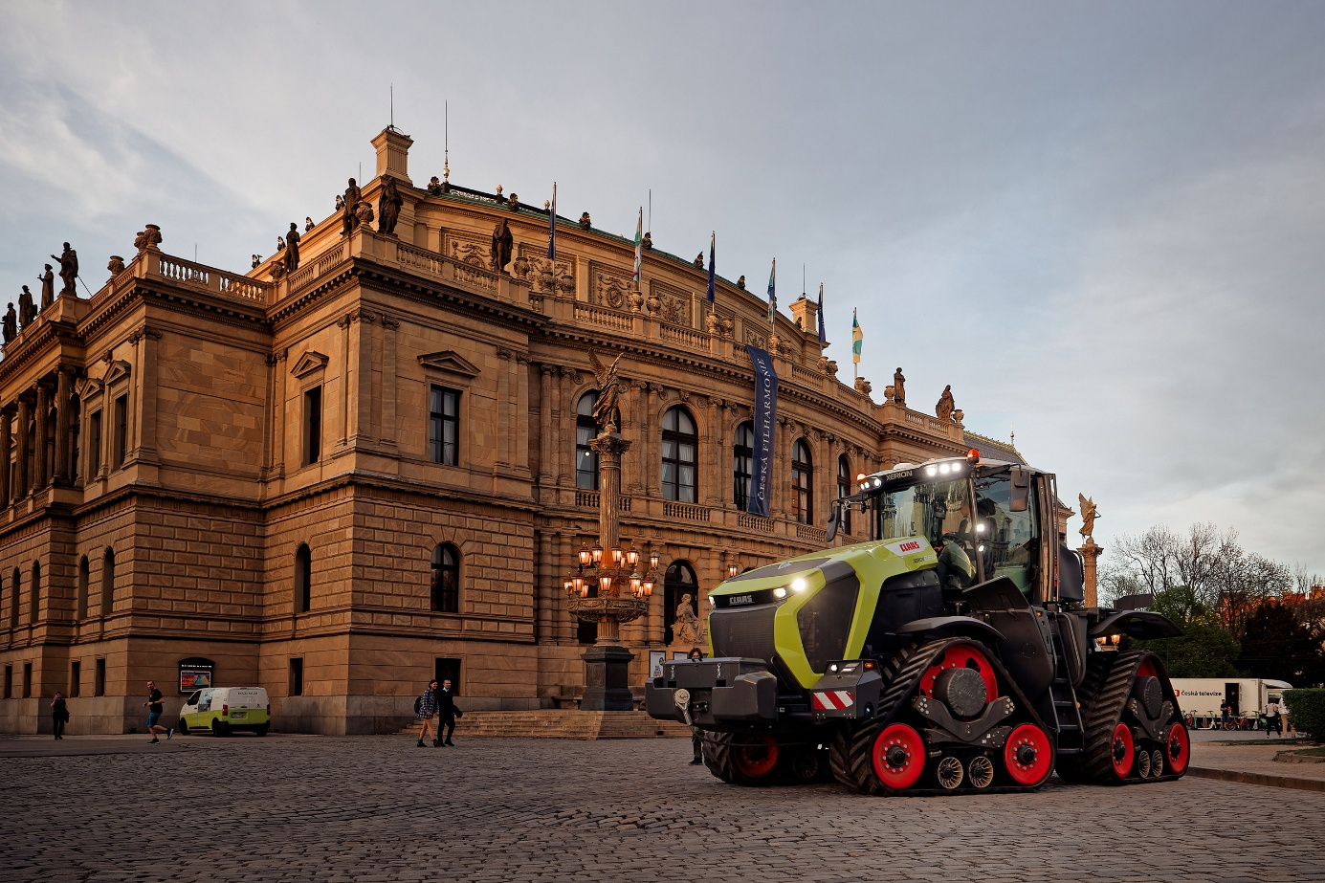"Forza scatenante" inizia nel centro storico di Praga e prosegue fino ai campi di AGRALL e di RHEA Holding.

CLAAS XERION - Unchained Power

Le immagini ad alta risoluzione per la stampa e il web sono disponibili qui:
https://dam.claas.com/pinaccess/showpin.do?pinCode=T8kPct3irRmm

Informazioni su CLAAS
Fondata nel 1913, l'azienda familiare CLAAS (www.claas-gruppe.com) è uno dei principali produttori mondiali di macchine agricole. Con sede a Harsewinkel, in Westfalia, l'azienda è leader del mercato mondiale delle trincia. CLAAS è anche leader del mercato europeo in un altro segmento chiave, le mietitrebbie. CLAAS è anche leader mondiale nella tecnologia agricola con trattori, presse agricole e macchine per la raccolta fieno. La gamma di prodotti comprende anche tecnologie informatiche agricole all'avanguardia. CLAAS impiega 12.000 persone in tutto il mondo e ha raggiunto un fatturato di 5 miliardi di euro nell'esercizio finanziario 2024.

